Почвенные архивы севера ЕТР и Западной Сибири, обусловленные различными экзогенными факторами

Петров Д.Г.1, Мергелов Н.С.1, Зазовская Э.П.1, Матышак Г.В.2

1 – ИГ РАН, Москва, [pd437807@mail.ru](mailto:pd437807@mail.ru)

2 – МГУ им. М. В. Ломоносова, Москва

Ключевые слова: погребенные почвы, палеоархив, пирогенез, криогенез

При построении палеоэкологических реконструкций становится обычным применение междисциплинарных исследований (Память почв, 2008; Phillips, 2021). Геологические и палинологические методы применяются в палеореконструкциях регионального масштаба (Куприянов, Новенко, 2019). Обычно по сравнению с торфяными и осадочными архивами книжного типа почвенная память короче и запись ею информации нелинейна и локальна (палимпсестовый тип памяти по В.О. Таргульяну (2019)), но в выраженных формах рельефа при послойном накоплении педоседимента формируется смешанный тип почвенных палеоархивов (Память почв, 2008) – палимпсестово-книжный. Изучение смешанных типов памяти актуально, т.к. они могут быть прокси и локальных, и региональных явлений. Цель доклада на широком географическом материале показать разнообразие палеоархивов, сформированных песчаными почвами с разным типом памяти – от палимпсестового, до плимпсестово-книжного. На территории ЕТР и севера Западной Сибири (СЗС) будут рассмотрены пирогенные почвенные архивы: 1) на Хибинском горном массиве; 2) на юге Кольского п-ва; 3) в Пинежском р-не Архангельской обл.; 4) в ЯНАО, окрестности г. Надым и 5) в р-не Сибирских Увалов (Рис. 1). Основные параметры районов исследований собраны в таблице 1.

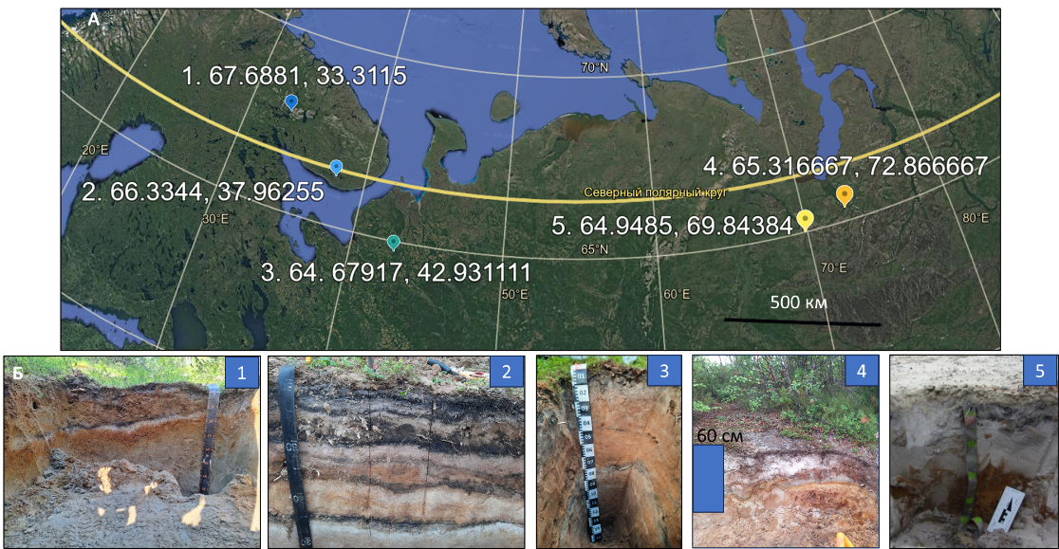

Рисунок 1. А – районы исследований с координатами; Б – объекты исследований (нумерация как в тексте)

Методы исследования включали: сравнительно-географический, почвенно-морфологический и радиоуглеродное датирование углей и почв (Зазовская, 2016), с пробоподготовкой в ЦКП Радиоуглеродного датирования и микробной микроскопии ИГ РАН (определение в ун-те Атенс, США). Некоторые 14С-даты приведены по литературным источникам (Magnitude..., 2019). Почвы определены по КиДПР (2004) и Почвенному определителю… (2008), а также по WRB (2022).

Таблица 1. Параметры районов и объектов исследования (Ильяшук и др., 2007; Горячкин, 2010; Матышак, 2009).

|  |  |  |  |  |  |  |
| --- | --- | --- | --- | --- | --- | --- |
| Район | Тср, ℃ | Р, мм/год | Тип ловушек/почв | Тип памяти | Направление почвообразования | Почвы, WRB |
| Горный массив Хибины | -1,1 | 540 | Суффозионные воронки, а также ложбины и воронки ледового происхождения | Книжно-палимпсестовый | Альфегумусовое с вероятностью стирающей эволюции при склоновых процессах | (Entic) PODZOLS Arenic Piric |
| Кольский п-ов, окрестности Кейв | -0,6 | 460 | Воронки термокарстового происхождения | Палимпсестово-книжный | Альфегумусовое, репликация подзолов | PODZOLS Arenic Piric; Arenosols |
| Пинежский р-н Архангельской обл. | -0.2 | 650 | (Палео)карстовые воронки просадочного происхождения | Палимпсестово-книжный | Альфегумусовое, репликация подзолов | PODZOLS Arenic Piric; ARENOSOLS |
| ЯНАО окрестности г. Надым | -5 | 550 | Подзолы, развивающиеся на (суг)линистых псевдоморфозах | Палимпсестовый | Альфегумусовое | Albic PODZOLS Arenic/GLEYSOLS |
| ЯНАО, Сибирские Увалы | -3 | 500 | Подзолы под эоловыми наносами | Палимпсестовый | Слаборазвитые почвы | ARENOSOLS/PODZOLS |

Результаты исследований показали наличие погребенных почв разного возраста и генезиса. 1. В горных массивах Хибин возраст почв связан с динамикой солифлюкционных процессов (первые сотни лет), а также с периодом после атлантического оптимума ~4100-4500 cal BP (Ващалова, 1986, Magnitude..., 2019, Романенко и др., 2011). Наилучшая запись соответствует склонам воронок/ложбин, т.к. аккумулируемый материал не всегда достигал их дна понижений. Дно ложбин было сильноскелетным. Актуальные почвы представлены подзолами и подбурами иллювиально-железистыми поверхностно-турбированными скелетными, часто стратифицироваными и с углями в подстилке, солифлюкционного и коллювиального происхождения. 2. Погребенные почвы в р-не Кейв Кольского п-ва разделены субгоризонтальными пирогенными прослоями – до 72 прослоев – с пиками пирогенной активности около 9800 и 5800 cal BP, с педоседиментами смытыми к центру воронок после пожаров. Древнейшие пирогенные события относятся к началу голоцена – 10635±45 cal BP. Почвы подзолы и оподзоленные подбуры постпирогенные иллювиально-железистые. 3. Почвы Пинежского р-на в карстовых воронках также представлены репликацией альфегумусовых почв с начала голоцена – возраст древнейших пирогенных событий 10261±40 cal BP. Почвы и пирогенные прослои воронок просадочного происхождения турбированы и смешены к понору в центре воронки, тогда как почвы палеокарстовой воронки имеют субгоризонтальные прослои (они моложе, до 5160±80 cal BP). 4. Актуальные почвы окрестностей г. Надым, вероятно, развиваются на погребенных почвах позднеплейстоценового времени возрастом 30-60 тыс. лет (данные ИКЗ РАН, Сладога и др., 2022), которые были представлены глееземами, но, в настоящее время, трансформировались криогенными процессами, турбировались и приобрели криогенную структуру. Современные почвы (торфяно)подзолы и подбуры иллювиально-гумусово-железистые древнеаллювиального происхождения. 5. Изученные актуальные почвы в р-не Сибирских Увалов представлены слаборазвитыми и стратифицированными эоловыми наносами возрастом от сотен до тысяч лет (динамичных песчаных массивов) на подзолах иллювиально-железистых. Мощность наносов колеблется от десятков сантиметров до десятков метров.

Зазовская, Э. П. Радиоуглеродное датирование – современное состояние, проблемы, перспективы развития и использование в археологии / Э. П. Зазовская // Вестник археологии, антропологии и этнографии. – 2016. – № 1(32). –С. 151-164. – DOI 10.20874/2071-0437-2016-32-1-151-164.

Куприянов, Д. А. Реконструкция динамики лесных пожаров Центральной Мещеры в голоцене (по данным палеоантрокологического анализа) / Д. А. Куприянов, Е. Ю. Новенко // Сибирский экологический журнал. – 2019. – Т. 26, № 3. – С. 253-263. – DOI 10.15372/SEJ20190302.

Таргульян, В. О. Теория педогенеза и эволюции почв =: Theory of Pedogenesis and Soil Change in Time : монография / В.О. Таргульян. – ООО «Изд-во ГЕОС», 2019. – 296 c. – ISBN 9785891188044.

Таргульян, В. О. Память почв: формирование, носители, пространственно-временное разнообразие / В. О. Таргульян // Почва как память биосферно-геосферно-антропосферных взаимодействий : монография ; отв. ред. В. О. Таргульян, С. В. Горячкин / Российская академия наук, Ин-т географии.– М. : Изд-во. ЛКИ, 2008. – С. 24-57. – ISBN 978-5-382-00704-5.

Fire Effects on Soils and Restoration Strategies / Artemio Cedra, Robert Robichaud [editors] ; 1st ed. // Science Publishers, 2009. – p. 579. – ISBN: 9781578085262.

Phillips, J. Landscape Evolution. Landforms, Ecosystems, and Soils /J. Phillips //Elsvier, 2021 – p.342. – ISBN 978-0-12-821725-2.

Magnitude and frequency of debris and slush flows in the Khibiny mountain valleys, Kola Peninsula, NW Russia / E. V. Garankina, V. R. Belyaev, F. A. Romanenko [et al.] // Proceedings of the International Association of Hydrological Sciences. – Vol. 381. – p. 37-47. – DOI: 10.5194/piahs-381-37-2019.